**ПРИЛОЖЕНИЕ 1**

**Материалы для учителя**

* 1. Задачи (с решениями).

**№ 1.** В стране А. потребляется только 4 вида товаров, указанных в таблице. Используя данные таблицы, рассчитайте ИПЦ.

|  |  |  |  |  |
| --- | --- | --- | --- | --- |
| **Товар** | **Потребление**  **в 1-й период** | **Цена в 1-й период** | **Потребление в 2-й период** | **Цена в 2-й период** |
| **Хлеб** | **10 шт.** | **4** | **6 шт.** | **6** |
| **Мыло** | **4 шт.** | **3** | **3 шт.** | **7** |
| **Молоко** | **6 л.** | **8** | **5 л.** | **12** |
| **Конфеты** | **2 кг.** | **40** | **1 кг.** | **50** |





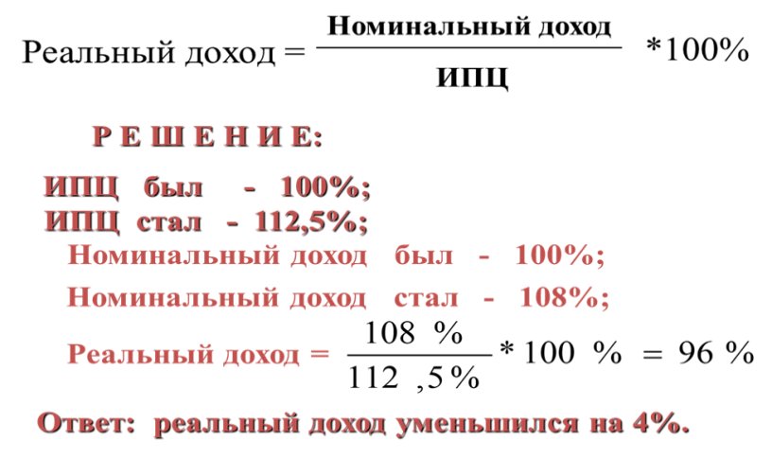***Ответ:*** цены увеличились на 47,78%.

**№ 2.** Если цены на товары и услуги увеличились в среднем за год на 12,5%, а денежный доход увеличился на 8%, как изменился реальный доход?

**№ 3.** Представители благотворительной организации перечислили каждой семье некоторую сумму на банковский счет. Эти средства вы сможете получить, если правильно определите ту сумму сбережений, которая предназначена каждой семье.

|  |  |
| --- | --- |
| **Домохозяйство №1**  502 р. находилось  в банке 1,4 года  под 19% годовых | **Домохозяйство №3**  507 р. находилось  в банке 1,2 года  под 21% годовых |
| **Домохозяйство №2**  515 р. находилось  в банке 1,3 года  под 18% годовых | **Домохозяйство №4**  489 р. находилось  в банке 1,5 года  под 20% годовых |

**Учитель:** *Ваши доходы повысились на:*

|  |  |
| --- | --- |
| Домохозяйство №1 635,532 р. | Домохозяйство №3 634,764 р. |
| Домохозяйство №2 635,510 р. | Домохозяйство №4 635,700 р. |

**P=502 р.**  ***i*=19%**  **n=1,4 года**



**S=502*(1+19/100*)1.4= 635,532 р.**

**ПРИЛОЖЕНИЕ 2**

**Материалы для учащихся**

* 1. Раздаточный материал

1. **Семейные доходы.**

**Задание 1.** Назовите, какие виды доходов семья Белкиных-Смирновых может предположительно иметь.

**Задание 2.** Только ли в виде денежных средств можно получать доход? В каком виде?

**2. Семейные расходы**

**Задание 1:** Установите, каким образом люди распоряжаются своим доходом? Перечислите расходы семьи, придерживаясь вашей социальной роли в рамках урока.

**3. Вывод Закона Энгеля.**

**Задание 1:** Обсудить в группе и ответить вопросы:

* Какие в основном рассматриваются статьи расходов?
* Как изменилась структура расходов семьи Белкиных-Смирновых в течение одного месяца?
* Как вы думаете, что повлияло на изменение дохода?
* Какую долю занимает статья «питание» в 1-м месяце? Сравните эту долю во 2-м месяце.
* Какая доля от доход приходится на коммунальные услуги? (на одежду?)
* Что произошло с доходом семьи за месяц?

2.2 Задачи

|  |  |  |  |  |
| --- | --- | --- | --- | --- |
| **Товар** | **Потребление**  **в 1-й период** | **Цена в 1-й период** | **Потребление в 2-й период** | **Цена в 2-й период** |
| **Хлеб** | **10 шт.** | **4** | **6 шт.** | **6** |
| **Мыло** | **4 шт.** | **3** | **3 шт.** | **7** |
| **Молоко** | **6 л.** | **8** | **5 л.** | **12** |
| **Конфеты** | **2 кг.** | **40** | **1 кг.** | **50** |

**№ 1**. В стране А. потребляется только 4 вида товаров, указанных в таблице. Используя данные таблицы, рассчитайте ИПЦ.

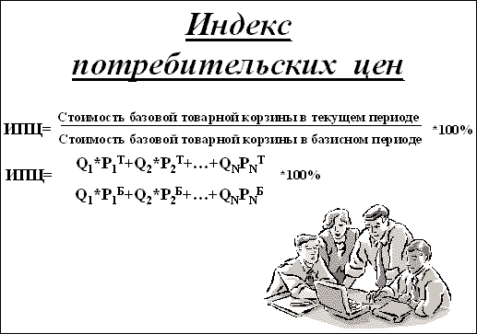

**№ 2.** Если цены на товары и услуги увеличились в среднем за год на 12,5%, а денежный доход увеличился на 8%, как изменился реальный доход?

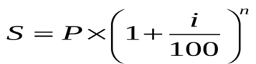**№ 3.** Представители благотворительной организации перечислили каждой семье некоторую сумму на банковский счет. Эти средства вы сможете получить, если правильно определите ту сумму сбережений, которая предназначена каждой семье.

|  |  |
| --- | --- |
| **Домохозяйство №1**  502 р. находилось  в банке 1,4 года  под 19% годовых | **Домохозяйство №3**  507 р. находилось  в банке 1,2 года  под 21% годовых |
| **Домохозяйство №2**  515 р. находилось  в банке 1,3 года  под 18% годовых | **Домохозяйство №4**  489 р. находилось  в банке 1,5 года  под 20% годовых |

2.3. Листы для самооценки.

Количество заработанных **бонусов-монет**  в течение урока

|  |  |  |
| --- | --- | --- |
|  | Фамилия, имя | Заработанная сумма |
| 1 |  |  |
| 2 |  |  |
| 3 |  |  |
| 4 |  |  |
| 5 |  |  |
| 6 |  |  |

**ПРИЛОЖЕНИЕ 3**

Азбука денег тетушки Совы - Семейный бюджет (Уроки тетушки Совы) серия 3 <https://www.youtube.com/watch?v=F5n821NyBRM>